Administración de LAS PALMAS
CL LUIS DORESTE SILVA, 6 35004 LAS PALMAS (LAS PALMAS) Tel. 928234630

CERTIFICADO DE SITUACIÓN CENSAL
Nº DE REFERENCIA: 22510651556

OBLIGADO TRIBUTARIO

NIF: B76313105
NOMBRE/RAZON SOCIAL: NIKOLA VAHO, S.L.
CERTIFICA: Que conforme a los datos que obran en la AEAT, en la fecha en que solicita la presente certificación, el obligado tributario presenta la siguiente situación censal:

IDENTIFICACIÓN

NIF/NIE: B76313105
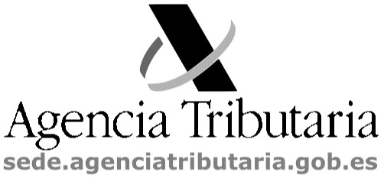
Nombre o Razón Social: NIKOLA VAHO, S.L.
Delegación Especial de CANARIAS
Domicilio fiscal en España
CALLE MONTEVIDEO NUM 3 35007 PALMAS DE GRAN CANARIA (LAS) (PALMAS, LAS)
Residente: SI
REPRESENTANTES

Representante nº 1
NIF: 45777298F Apellidos y nombre o Razón social: SANCHEZ SANCHEZ LUIS SANTIAGO Residente: SI Causa de la representación: Legal

Representante nº 2
NIF: 78857696B Apellidos y nombre o Razón social: SEMAN GIL ARGEO TOMAS
Residente: SI Causa de la representación: Legal
App AEAT
 Documento firmado electrónicamente (Ley 40/2015). Autenticidad verificable mediante Código Seguro Verificación XPV7MZR4A8FB5WWT en sede.agenciatributaria.gob.es

SITUACIÓN TRIBUTARIA
IMPUESTO SOBRE SOCIEDADES
- Fecha de cierre del próximo ejercicio económico 31/12

ACTIVIDADES ECONÓMICAS
Sección | Grupo/Epígrafe y denominación | Nº actividades | Fecha alta | Código de  actividad
Empresarial | 965.4 - EMPRESAS DE ESPECTACULOS | 1 | 12/04/2023 | A03
Empresarial | 969.1 - SALAS DE BAILE Y DISCOTECAS | 1 | 30/04/2018 | A03
Si se necesita certificación sobre dichas actividades se puede solicitar un certificado específico de actividades económicas desde la Sede electrónica.

OBLIGACIONES PERIÓDICAS
Delegación Especial de CANARIAS
NIF:
B76313105
Nº DE REFERENCIA:
22510651556
PÁGINA:
2
MODELO | PERIODICIDAD
IRPF-ISS. RET.ARREND.INMUEBLES URBANOS | TRIMESTRAL
IMPUESTO DE SOCIEDADES | ANUAL
IRPF RETENCION TRABAJO PERSONAL | TRIMESTRAL
Y para que conste, a petición del interesado y a efectos de lo dispuesto en el Artículo 2.5. del Reglamento general de las actuaciones y los procedimientos de gestión e inspección tributaria y de desarrollo de las normas comunes de los procedimientos de aplicación de los tributos, aprobado por el Real Decreto 1065/2007, de 27 de julio, se expide la presente certificación.
La presente certificación será válida y surtirá efectos mientras no se modifiquen las circustancias determinantes de su contenido.
Documento firmado electrónicamente (Ley 40/2015) por la Agencia Estatal de Administración Tributaria, con fecha 3 de noviembre de 2025. Autenticidad verificable mediante Código Seguro Verificación XPV7MZR4A8FB5WWT en sede.agenciatributaria.gob.es.

